===概述===

示例图
单图的卡片 效果如下图。
（img/pictures文件夹下，”卡片-” 前缀的资源图片）
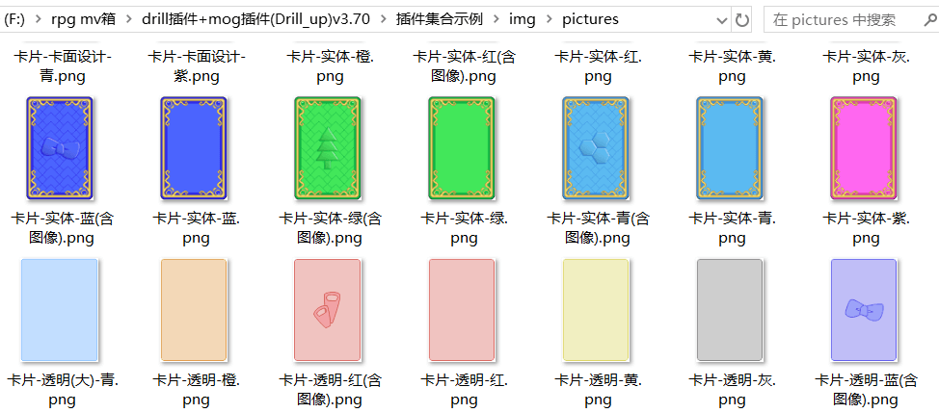

灵感来源1
2020年11月5日，作者我完成了吸附槽插件。
为了体现一下这个插件的应用，就用最简单的方式设计了三张卡片。
当时脑海中思考的是制作石板谜题，
所以没有考虑卡片的大小，就按顺眼方法的来设计了。
（脑海中是石板，实际画出来的是卡片）
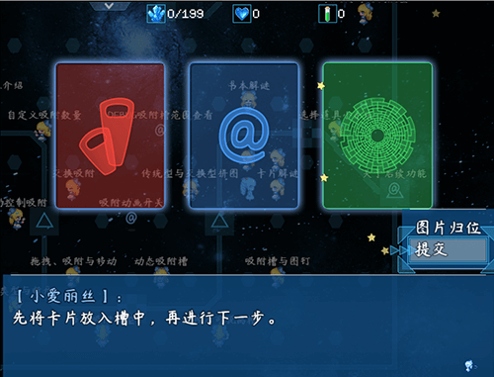
后来，2024年4月27日的周末，我翻新了吸附槽插件，写了很多示例。
主要改进了 图片与鼠标控制核心 中，鼠标+碰撞体 的功能。
当时也对卡牌的想法不深，没有规划。
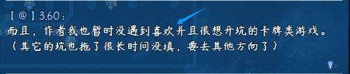
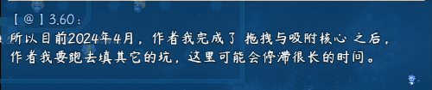

灵感来源2
后来，2025年5月14日深夜。
作者我看见了游戏《爱与奉献与彼岸》的视频，
主角是爱丽丝，然后它还是一个精美的卡牌游戏。
我坐不住了╭(°A°`)╮。
（可恶，为什么总是在碎觉前，不小心刷到独立游戏视频，看的超级想开坑）
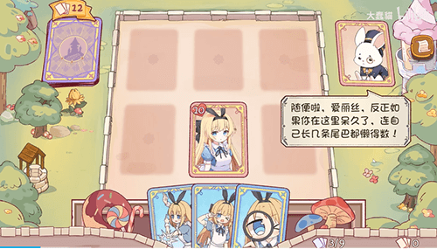
无独有偶，2025年5月19日，作者我看番剧《ENDRO~!》，
里面的萌妹拿出了画风很像的卡片。
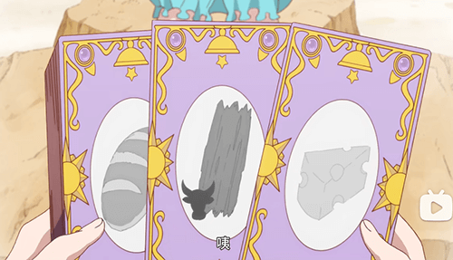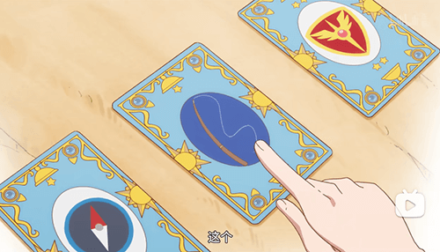
╭(°A°`)╮从插件到美术设计，都有完完全全的参考对象。
这可不得不开坑了。

===单图的卡片 - 实现===

基础插件
单图卡片设计不需要插件。
直接使用 默认事件指令-图片 即可。

大小与比例
根据前面的想法：灵感来源2 ，
作者我把卡片分成两类：大卡片和小卡片。
大卡片用于写文本，三选一那种。
小卡片用于卡牌游戏，画面可能要摆很多小卡片。
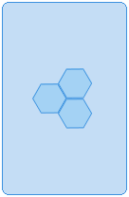
大卡片如下图。
游戏画面中，合适情况下可放3张。（横向最多放4.5张，纵向最多放2.5张）
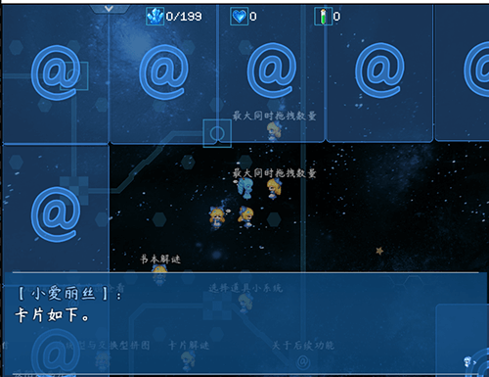

小卡片如下图。
游戏画面中，合适情况下可放10张。（横向最多放6张，纵向最多放3张）
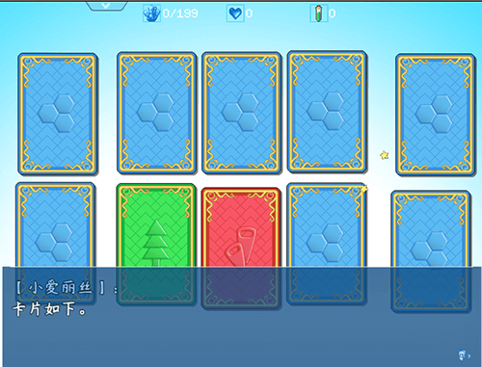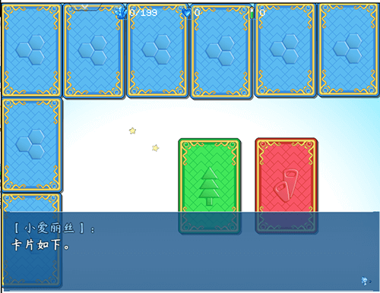

镶嵌花边的卡片

1）卡面设计
画一个长方形，然后设置圆角，然后描边。
只画一角，因为卡片的四个角都是相同的。
这样画也有助于后续改卡面大小。
（画的时候踩了几次坑，因为这个：大小与比例，最后发现只画一角能避免改大小问题）
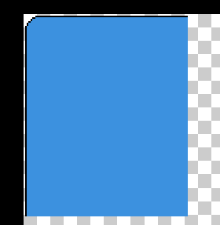
画好后，新建图层，间隔3像素画一个5像素的金边，金边向内1像素描边。
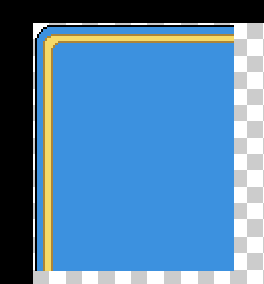
画好后，再新建图层，用像素笔，画藤蔓画珠子。
（画的时候感觉藤蔓扭曲的不完美，但缩小后，这个不完美的感觉会消失）
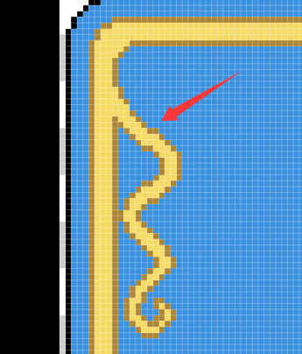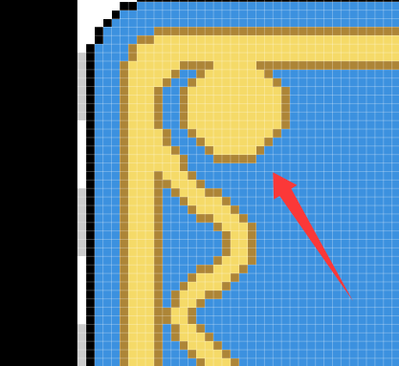
画完竖的藤蔓后，复制图层，旋转为横向的，再把藤蔓改短一点。
接着把珠子也用像素笔画上。
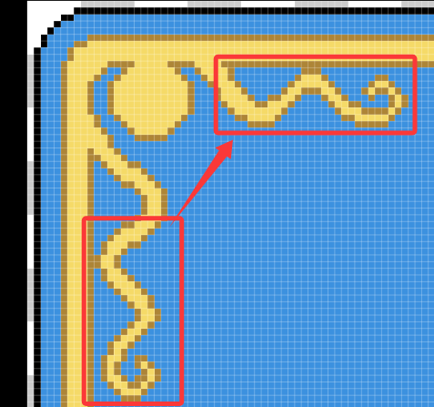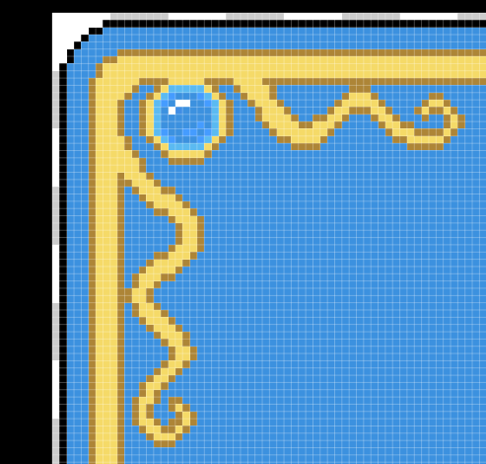
参考卡片的时候，我留意到了有个尖角。
这个尖角可以减弱 镶嵌珠子 的违和感，于是我也就跟着加上了尖角。
（现在感觉好像作者我抄的太多了点，ヽ(*。>Д<)o゜不过无所谓了）
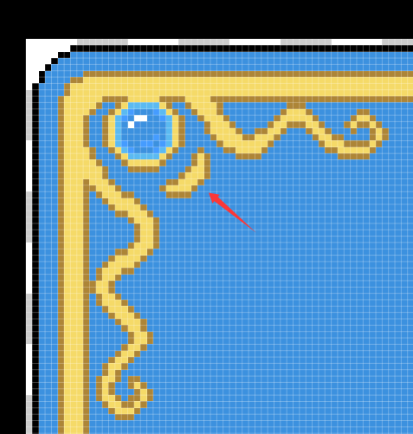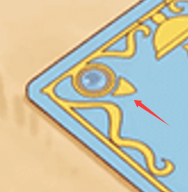
最后，把四个角补上。
为了突出“金花边”是“镶嵌”到卡面上的，
作者我于是又加了一层亮蓝矩形。
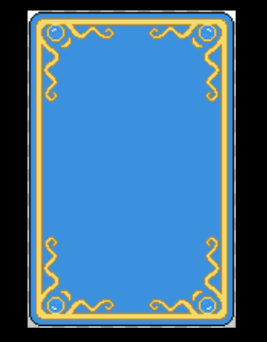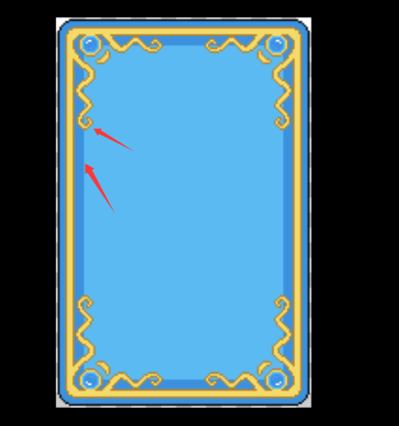

2）图像装饰
单纯看卡面中心，总觉得有点空，
于是打算加一下网点，添加网点后如下图。
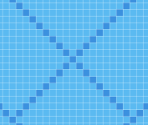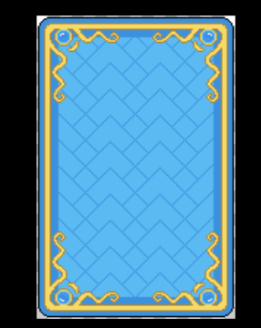
最开始我打算将×网点全平铺。
但后来复制图层的时候，漏了一条对角线，形成了倒V型的网。
我发现还挺好看，于是将错就错了。
另外，之前设计的卡片，中心位置都有一个图像。

因此，这里也加一下中心图像，但不用@符号(@符号画太多了)，换用三个六边形。
六边形通过 描边+斜面浮雕+渐变，实现“凸起”的图像效果。
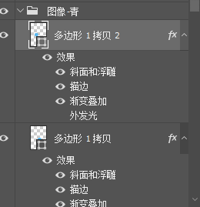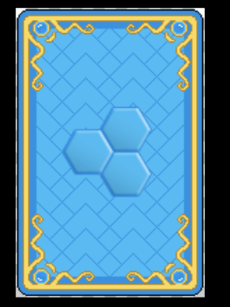

最后，给卡片进行变色、画其它图形。
镶嵌花边的卡片就完成了。


卡片与拖拽
基于画好的卡片，可以使用图片拖拽插件，实现卡片操作功能。
用到下面的插件：
◆Drill_PictureDraggable 图片 - 可拖拽的图片
◆Drill_PictureDragByForce 图片 - 拖拽的强制操作
◆Drill_PictureDragAnimation 图片 - 拖拽的动画效果
◆Drill_PictureAdsorptionSlot 图片 - 图片吸附槽
示例中，图片管理层 用到了画好的单图卡片。
具体可以去看看文档：“16.图片 > 关于鼠标拖拽图片.docx”。
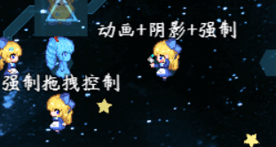
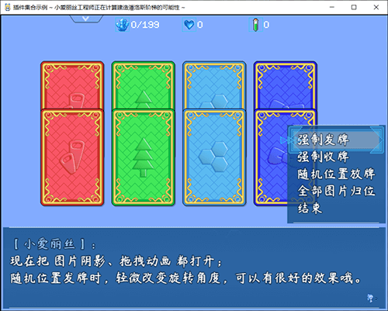

===单图的卡片 - 注意事项===

素材管理注意
不同用途的图片越来越多，
而且都处于“img/pictures”文件夹下，容易混淆。
这里作者我重新整理了所有图片文件，并且添加 ”卡片-” 类似的前缀。
用于区分图片的用途。
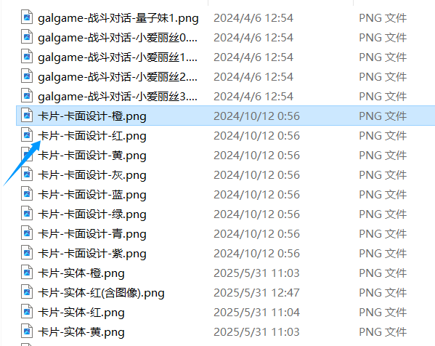
注意，作者之前我没有意识到素材太多太杂的问题，没能好好整理。
等到了制作游戏的中期后期，重新改名是不小的工作量。
（另外，如果游戏要上架steam，国外电脑不能识别中文文件名，这个也要注意一下）

